Сынып 7

Қазақ тілі

Мерзімі:

Сабақтың тақырыбы: Тіл білу керек.

Сабақтың мақсаты: Білімділік: Оқушыларға мемлекеттік тілдің мәні туралы мәлімет беру. Сан есімнің мағыналық түрлерін ажырата білу, сөйлем ішінен табу және сөйлем құрастырарда дұрыс пайдалана білу. Тақырыпқа сай деңгейлік тапсырмаларды орындау. Дамытушылық: Жеке және ұжымдық жұмыс істеу дағдыларын қалыптастыра отырып, сөйлеу тілдерін дамыту. Тәрбиелік: Топпен жұмыс істерде бір-бірін сыйлауға, тыңдауға баулу.

Сабақтың түрі: жаңа сабақ

Сабақтың әдісі: түсіндіру, ауызша баяндау, топпен, жеке, ұжымдық жұмыс жасау, сұрақ- жауап.

Сабақтың барысы:

I. Ұйымдастыру кезеңі: оқушыларды топқа бөлу (Гүлдердің аттарымен бөлу – бәйшешек (подснежник), жұпаргүл (сирень), қызғалдақ (тюльпан), көңілдерін сабаққа аудару. Видеоролик көрсету.

ІІ. Үй тапсырмасын сұрау: Өткен грамматикалық тақырып бойынша кластер жасау.

Тақарыбы: «Етістік».

III. Жаңа сабақ: Сабақтың мақсатымен, барысымен таныстыру.

1.Сызба арқылы жаңа грамматикалық тақырыпты түсіндіру. Сан есімнің мағыналық түрлеріне тоқталу.

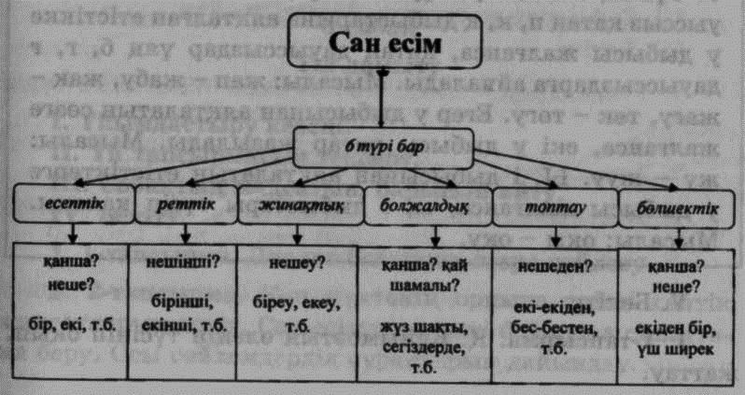

Сан есім заттың, санын, ретін білдіреді. Қанша? неше? нешінші? деген сұрақтарға жауап береді. Мысалы:

Мен жетінші (нешінші?) сыныпта оқимын.

1) Есептік сан есім заттың нақты санын білдіреді: (қанша? неше?) жеті.

2) Реттік сан есім заттың ретін білдіреді: (нешінші?) жетінші.

3) Жинақтық сан есім жинақталған санды білдіреді: (нешеу?) жетеу.

4) Болжалдық сан есім заттың санын шамамен болжамдап көрсетеді: (қанша? неше? қай шамалы?) жетідей.

5) Топтау сан есім заттың санын топтан көрсетеді: (нешеден?) жетіден.

6) Бөлшектік сан есім заттың бөлшектік санын білдіреді: (қанша? неше?) жеті жарым.

2. Жеке ж. Тақта алдында жұмыс. Сөйлемдерді жазып, сан есімнің мағыналық түрлерін ажыратыңдар.

3.Оқушылардың көңілдерін интерактивті тақтаға аудару. Лексикалық тақырып бойынша презентация көрсету.

4. Жаңа сөздермен жұмыс.

5.1-тапсырма. 203 бет. Жеке жұмыс. Оқушылар өздері берілген мәтінмен танысады.

Дарынды оқушылар ашық сұрақтар құрастырады.

6. Топтық жұмыс.Оқушылар берілген конвертке сұрақтарын жазып, коверттерімен алмасады. «Досыма хат» әдісі бойынша әр топ сұраққа жауап береді.

7. Сергіту сәті. (Зарядка МР 4)

8.Жеке жұмыс. Сан есімнің мағыналық түрлеріне мысалдар жазыңдар.

9. Деңгейлік тапсырмаларды орындау. Әр оқушы өзінің деңгейіне байланысты тапсырмаларды таңдайды. Тапсырмаларды орындаған соң, дұрыс жауабы беріледі. Көршілерімен алмасып, тапсырмаларын мұғалім берген дұрыс жауаппен тексереді.

ІІІ деңгей.

1. «Жүз» сөзінің омонимін жазыңдар.
2. «Мемлекеттік тіл» мәтінінен сан есімді сөзбен жазып, мағыналық түрін анықтаңдар.

ІІ деңгей.

1. «Мемлекеттік тіл» деген тақырыпқа үш сөйлем құраңдар.
2. Берілген сан есімдерді талдаңдар: 27, 9, 45, 4.

І деңгей.

Сан есімнің түрлерін қатыстырып, «Мемлекеттік тіл» деген тақырып бойынша сөйлемдер құраңдар.

10.Рефлексия. «Кім қалай жұмыс істеді?» (черепаха, машина, самолет).

ІV.Бекіту: сұрақ- жауап жасау.

V. Сабақты қорытындылау.

VI. Үй тапсырмасы: сан есімнің түрлерін білу.

VIІ. Бағалау: